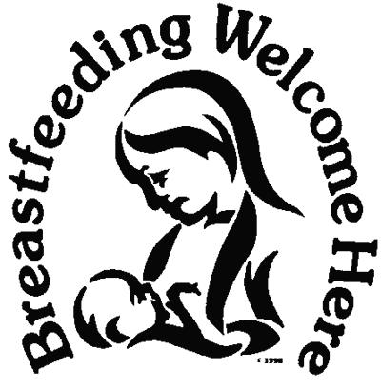
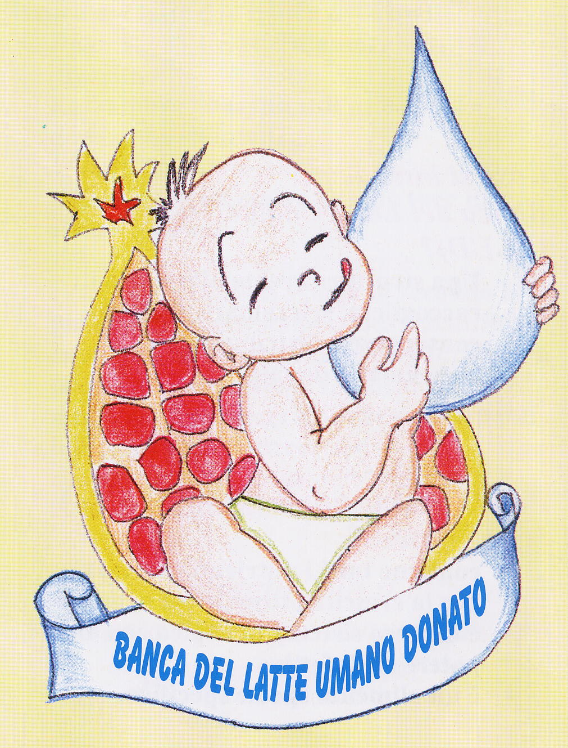
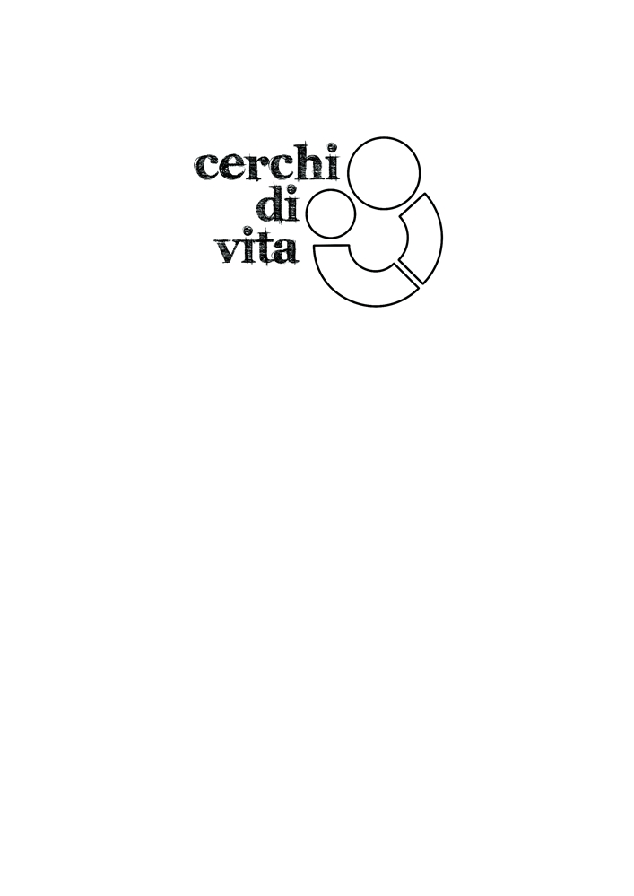
UU.OO.di NEONATOLOGIA
e OSTETRICIA
Ospedale “Buccheri La Ferla” Fatebenefratelli Palermo

invitano

il 5 dicembre 2009 alle ore 11.00
nell’aula San Raffaele (adiacente la Chiesa)

alla presentazione del libro
“Svezzamento e Allattamento.
Dall’introduzione dei cibi solidi al termine dell’allattamento”

scritto dal dott. Jack Newman* e Grazia De Fiore

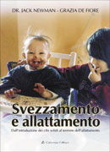
Sarà presente l’autrice, Grazia De Fiore, ingegnere e mamma di tre figli, che parlerà della sua esperienza diretta di allattamento e nutrizione del bambino prematuro avendo allattato in modo esclusivo il suo bimbo nato a 25 settimane.

.

Evento in collaborazione con
Banca del Latte Umano Donato

Associazione “Cerchi di Vita”

Associazione “Piccoli Passi”

*Jack Newman, pediatra e fondatore della prima clinica per l'allattamento materno presso l’ "Hospital for Sick Children" di Toronto in Canada, è stato consulente dell'UNICEF per l'iniziativa "Ospedali amici dei bambini" in Africa. Ha lavorato come medico in Canada, in Nuova Zelanda e nel Sudafrica ed è Membro del College Royal dei Medici in Canada (FRCPC).

